|  |  |
| --- | --- |
| 文档编号： | CG-G01-200909028 |
| 版本号： | V1.0 |
| 编写人： | 蒋海寿 |
| 联系电话： | 13146461472 |

**CodinGamer**

**平台下实验程序：五子棋**

**设计文档**

**二零零九年十月**

1. **概要**

**CodinGamer是一个“代码游戏平台”。该平台上的所有游戏不是有人手动来玩，而是由玩家编写人工智能的程序来玩。由两个或两个以上具有人工智能技术的程序员，（原则无语言限制，出于技术难点，开始可能先支持java）。在这个平台上，有自己写的代码来玩游戏。**

**该程序是使用这个下面的一个五子棋游戏，以初步判断CodinGamer平台设计成开发和通用的平台需要注意的难点。**

1. **技术点**
   1. **用户代码是以java 反射的机制调用；还是以“用户代码和游戏代码完全无关性”原则来做，用XML文件来传递数据的话，在XML文档变动的时候如何通知。**
   2. **造成问题a)的原因是是否支持所有语言来编写Gamer代码**
   3. **CodinGamer是解析执行还是编译执行**

**IDE技术**

**解析器技术**

1. **主流程图**

Server

GameView

方案一

1. ISAT与GameView和CodeView语言完全无关，
2. 通过XML传输信息

XML

文件

CodeView

Server

GameView

脚本解析器

CodeView

方案二

1. CodeView使用同一定义的脚本语言,
2. CodeView使用各种语言,由脚本解析器全部解析成java语言

注：ISAT指Info Store And Take(信息收取与转发器)

Server

GameView

CodeView

方案三

1. CodeView和GameView无关联,
2. 在执行了代码后,直接通知服务器,由服务器通知游戏界面更新显示

**\*目前定为实现方案三**

1. **服务端流程图**
2. **客户端流程图**
3. **客户端界面设计**

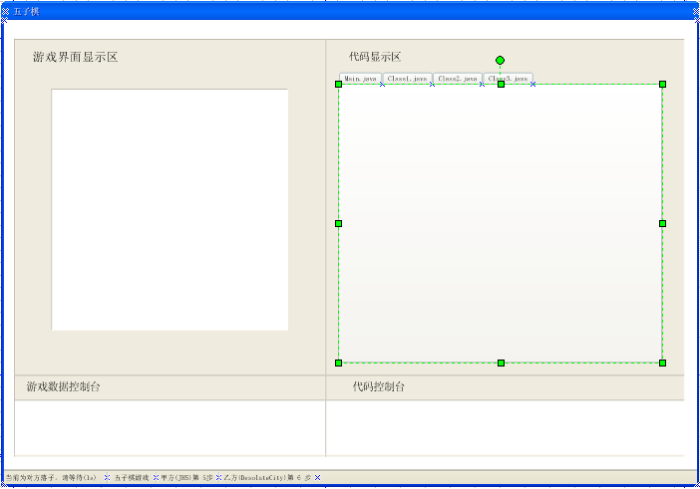

1. 服务器协议
   1. 协议格式

S2C.xml

<?xml version="1.0" encoding="UTF-8"?>

<action>

<no></no>

<params>

<param name="" value="" />

</params>

</action>

**五子棋游戏动作列表**

|  |  |
| --- | --- |
| 动作编号 | play |
| 动作说明 | 落子 |
| 参数列表 | |  |  |  | | --- | --- | --- | | 参数名 | 参数类型 | 参数说明 | | x | Integer | 落子的横坐标 | | y | Integer | 落子的纵坐标 | |
| 返回值 | 无 |
|  |  |
| 动作编号 | getState |
| 动作说明 | 得到游戏状态 |
| 参数列表 | 无 |
| 返回值 | Integer |
|  |  |
| 动作编号 | getChessboard |
| 动作说明 | 得到游戏状态 |
| 参数列表 | 无 |
| 返回值 | Integer[][] |
|  |  |
| 动作编号 | initialization |
| 动作说明 | 初始化游戏数据 |
| 参数列表 | 无 |
| 返回值 | 无 |
|  |  |
| 动作编号 | start |
| 动作说明 | 开始游戏 |
| 参数列表 | 无 |
| 返回值 | 无 |
|  |  |
| 动作编号 | stop |
| 动作说明 | 结果 |
| 参数列表 | 无 |
| 返回值 | 无 |